关爱服务暖民心 回应诉求解民忧
三嘉乡扎实开展农村留守老人妇女儿童和特困群众关爱服务行动
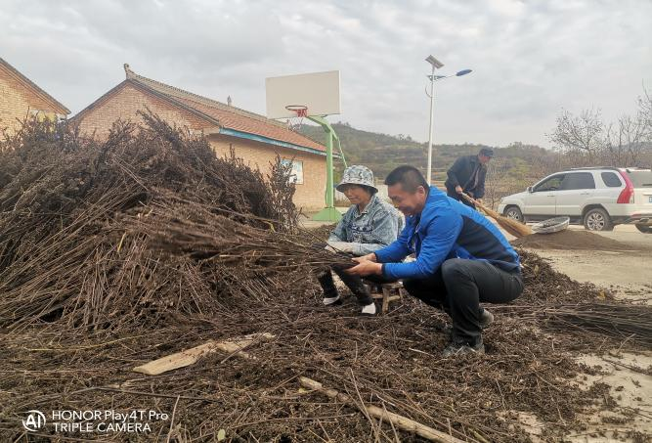
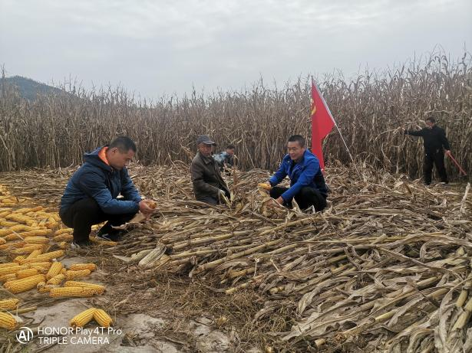
连日来，三嘉乡结合党史学习教育“我为群众办实事”实践活动，扎实开展农村留守老人妇女儿童和特困群众关爱服务系列行动，组织乡村干部、驻村工作队员及帮扶干部深入孤寡老人和特殊困难群众，听取意见，了解诉求，帮助他们灾后重建、义务理发、抢收农作物、宣讲普惠政策，着力解决困难群体生产生活问题，回应群众诉求期盼，努力营造稳定和谐、生活幸福的良好氛围。

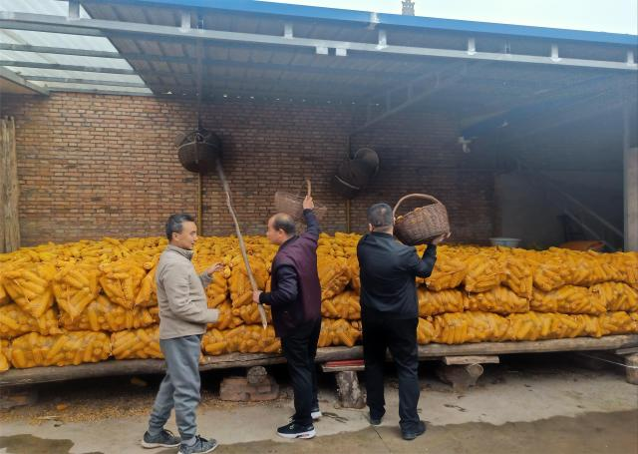
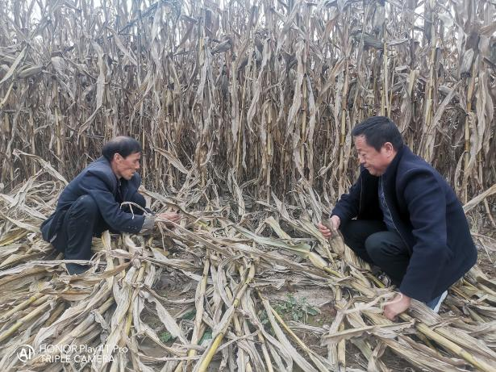

帮助群众抢收农作物
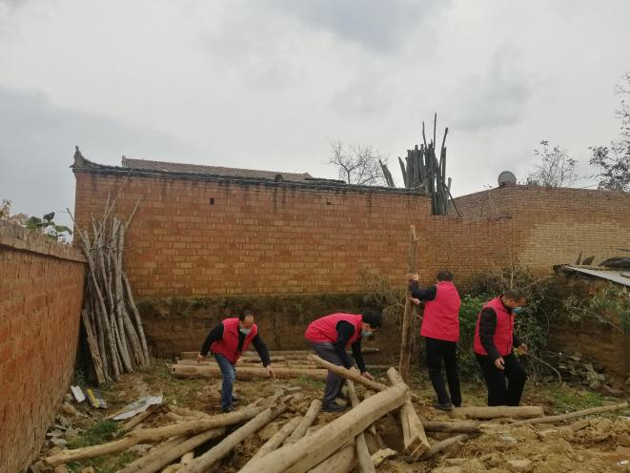
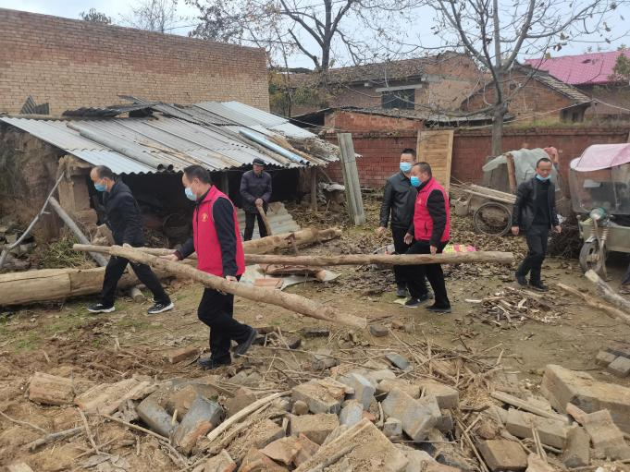

帮助群众灾后重建
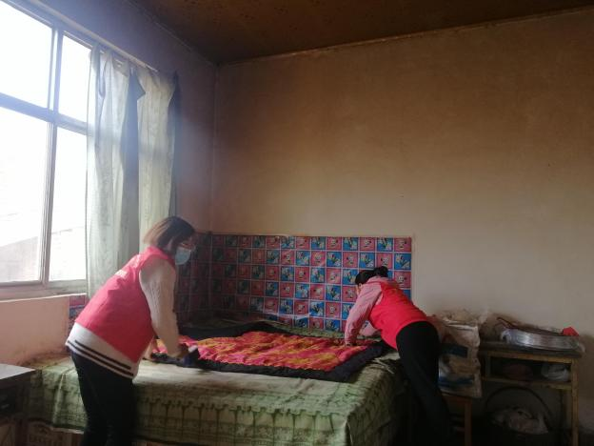
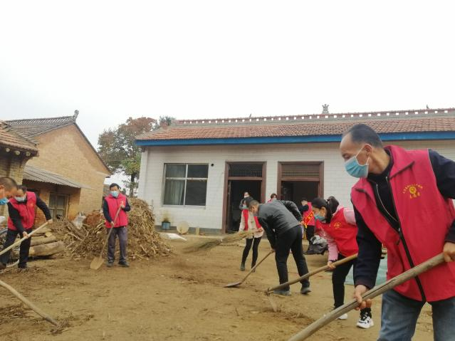

打扫屋内和庭院卫生
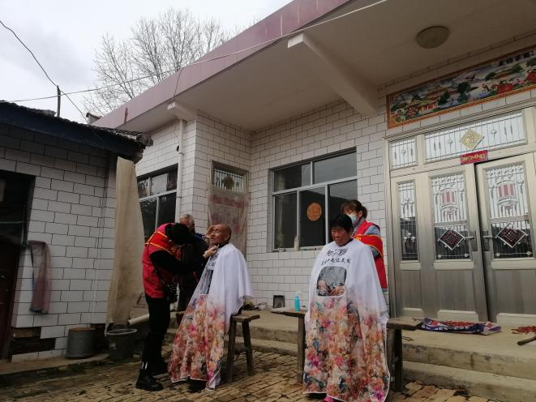
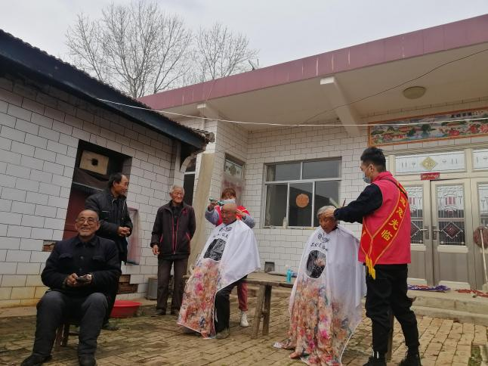

为留守老人义务理发

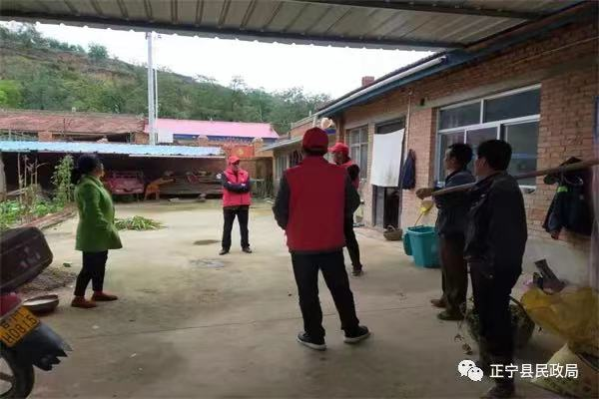
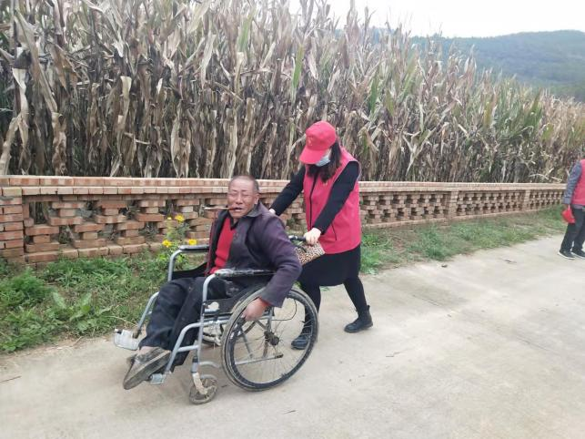

关心关爱特殊困难群体

